Prot.n. 42/2024 Avellino 1 Ottobre 2024

Ai Sigg. Titolari di Farmacia

della Provincia di Avellino

Oggetto: Comunicazioni.

Caro Collega,

Ti comunico che sono stati disposti i segenti pagamenti:

Fatture AIR Luglio 2024 determina dirigenziale n. 5.048 del 23 Settembre 2024.

Distinta Contabile Riepilogativa SSN Agosto 2024 determina dirigenziale n. 5.119 del 23 settembre 2024.

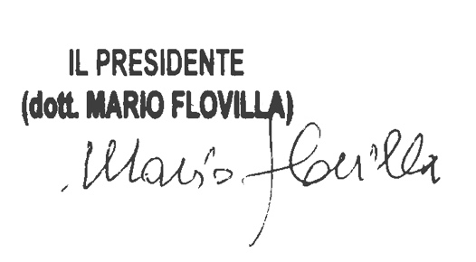Cordiali saluti.